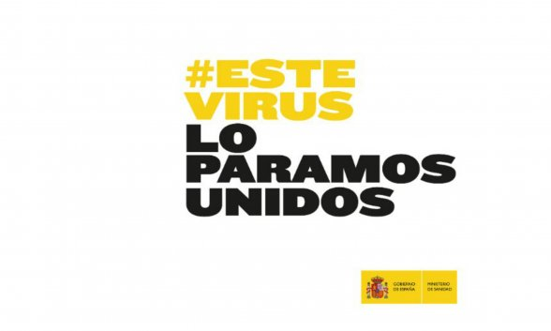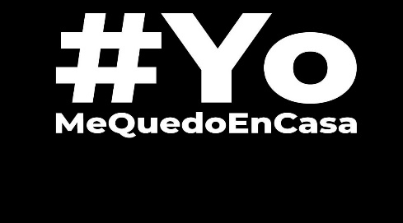

Durante el cierre de las escuelas por las crisis del coronavirus hay muchos recursos educativos que pueden apoyar el aprendizaje o ayudarnos a estar mejor.
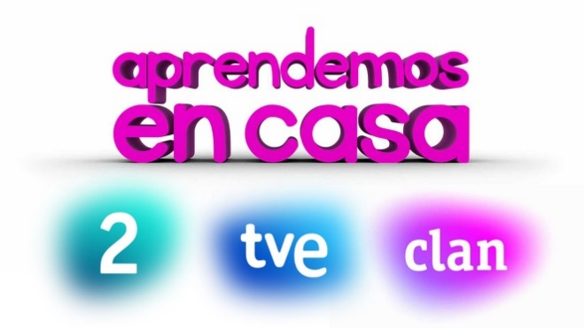

- El Ministerio de Educación y Formación Profesional va a comenzar el lunes 23 de marzo una experiencia de televisión educativa muy interesante: clases para alumnos de 6 a 16 años.
http://www.educacionyfp.gob.es/prensa/actualidad/2020/03/20200321-mefprtve.html
